**DOKUMENTASI**

**SISTEM APLIKASI PENDATAAN BUKU**

**Disusun Oleh :**

1. **Rizki Nur Rokhim 183140714111048**
2. **Daffa Raka Mahendra 183140714111049**
3. **Miftakhul Fitria Nugraheni 183140714111084**
4. **Mochamad Naufal Alwan 183140714111057**
5. **Citra Risky Septiana 183140714111088**

**PROGRAM PENDIDIKAN VOKASI**

**UNIVERSITAS BRAWIJAYA**

**MALANG**

**2019**

1. **PENDAHULUAN** 
   1. **Deskripsi**

Sistem Aplikasi Pengelolaan data buku adalah sebuah aplikasi android berbasis ios app, dengan menggunakan bahasa pemrograman Swift dan juga menggunakan database SQLite.

Aplikasi ini dimanfaatkan untuk memudahkan user atau pengguna mengelola dan mendata buku di perpustakaan pribadi atau koleksi buku-buku yang dimiliki dengan mendata beberapa informasi seperti ISBN buku, judul buku, pengarang buku, penerbit buku, tahun buku, jumlah buku.

Aplikasi ini dibuat dengan tujuan selain deskripsi diatas antara lain hanya untuk memenuhi syarat tugas atau project yang telah disepakati.

* 1. **Pembagian Jobdesk**

1. Rizki Nur Rokhim (Project Manager)
2. Daffa Raka (Programmer)
3. Miftakhul Fitria Nugraheni (Programmer 2)
4. Mochamad Naufal Alwan (Designer)
5. Citra Risky Septiana (Designer 2)
6. **Pembahasan dan Isi**
   1. Metode Waterfall

Metode air terjun atau yang sering disebut metode waterfall sering dinamakan siklus hidup klasik (classic life cycle), dimana hal ini menggambarkan pendekatan yang sistematis dan juga berurutan pada pengembangan perangkat lunak, dimulai dengan spesifikasi kebutuhan pengguna lalu berlanjut melalui tahapan-tahapan perencanaan (planning), permodelan (modeling), konstruksi (construction), serta penyerahan sistem ke para pelanggan/pengguna (deployment), yang diakhiri dengan dukungan pada perangkat lunak lengkap yang dihasilkan (Pressman, 2012).

Dalam pengembangan Project Akhir ini kami menggunakan metode Waterfall. Tahapan-tahapan metode waterfall adalah sebagai berikut :

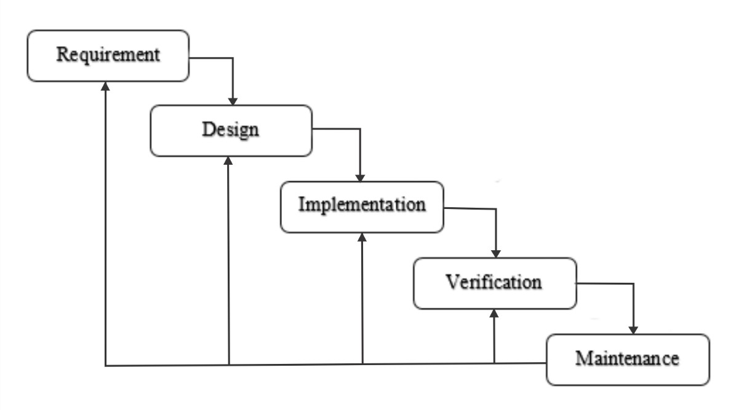

1. Requirement atau Analisis Kebutuhan
2. Perangkat Lunak

Perangkat lunak yang digunakan yaitu :

1. OS Mac adalah macOS adalah sistem operasi yang menjalankan setiap Mac. Anda dapat melakukan banyak hal di Mac yang tidak dapat Anda lakukan di komputer lain. Karena Mac dirancang khusus untuk perangkat keras yang menggunakannya — dan sebaliknya. macOS dilengkapi dengan keseluruhan rangkaian aplikasi yang didesain dengan indah.
2. Xcode 9 adalah Xcode merupakan aplikasi Mac yang digunakan untuk membuat aplikasi Mac lain dan juga setiap aplikasi iOS lainnya. Xcode memiliki semua alat yang Anda perlukan untuk membuat pengalaman aplikasi yang mengagumkan. Dan tersedia gratis untuk diunduh dari Mac App Store.
3. Device virtual ios adalah virtual device ios yang tersedia di xcode ketika mencoba merunning project aplikasi ios dengan xcode.
4. SQLite adalah sebuah engine database SQL yang langsung tertanam atau pada aplikasi. Tidak seperti kebanyakan database SQL lainnya, SQLite tidak memiliki server yang terpisah dari aplikasi. SQLite membaca dan menulis langsung ke file disk biasa. Database SQLite memiliki fitur lengkap dengan banyak tabel, indexs, trigger, dan tampilan, serta tersimpan pada satu file tunggal dalam hard-disk. Format file databasenya bersifat cross-platform. Sehingga Anda dapat dengan bebas menyalin database antara sistem 32-bit dan 64-bit atau antara arsitektur yang berbeda flatform. Fitur-fitur ini membuat SQLite menjadi pilihan populer sebagai Application File Format.
5. Perangkat Keras

Perangkat keras yang dibutuhkan dalam pengujian aplikasi ini adalah :

1. Laptop adalah komputer bergerak (bisa dipindahkan dengan mudah) yang berukuran relatif kecil dan ringan, beratnya berkisar dari 1-6 kg, tergantung ukuran, bahan, dari spesifikasi laptop tersebut, laptop dapat digunakan dalam lingkungan yang berbeda dari komputer.
2. Mouse adalah perangkat keras yang termasuk dalam golongan perangkat input (masukan). Fungsi mouse komputer adalah mengatur pergerakan kursor secara cepat, selain itu juga untuk memberikan suatu perintah dengan hanya menekan tombol pada mouse komputer.
3. Sumber Daya Manusia

Sumber daya manusia yang akan menggunakan aplikasi ini hanya satu user, dimana user memiliki pemahaman tentang antar muka mobile dan mongoperasikannya. Selain itu, user mampu memahami tentang mengoperasikan dan mengelola aplikasi ini dengan benar dan baik.

1. Design

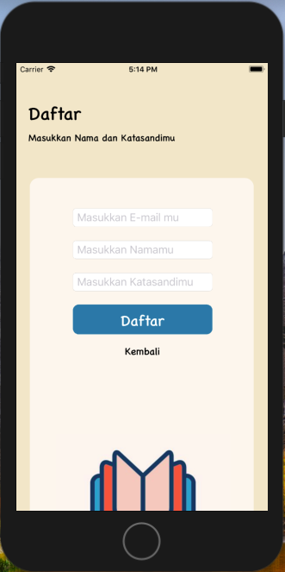

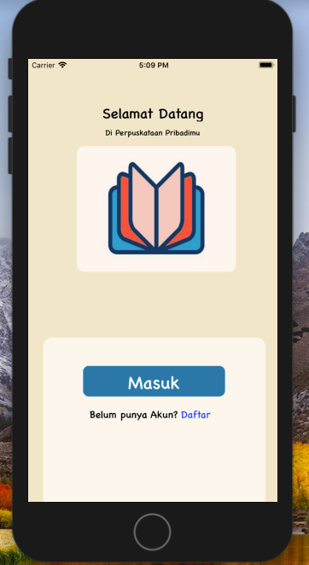

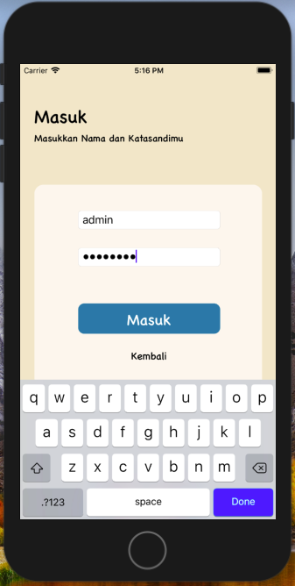 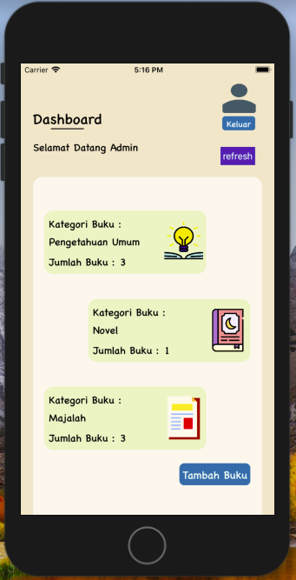

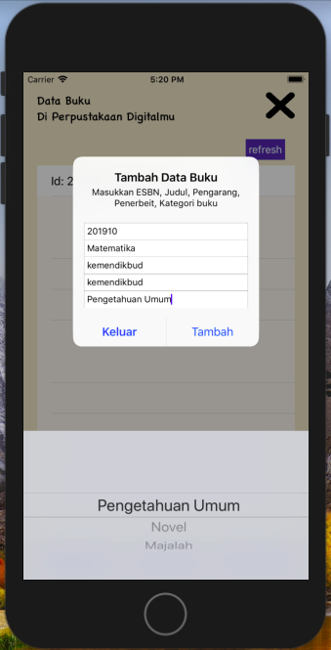 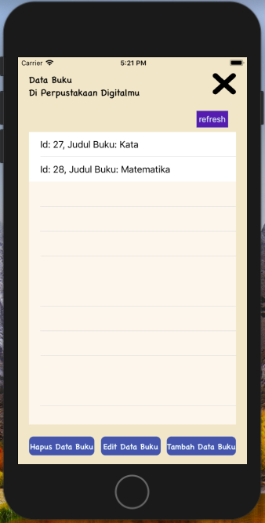

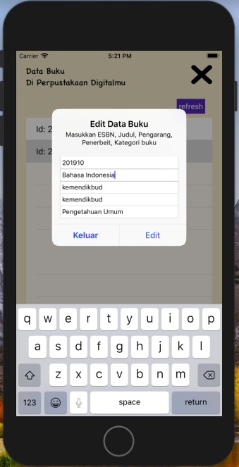 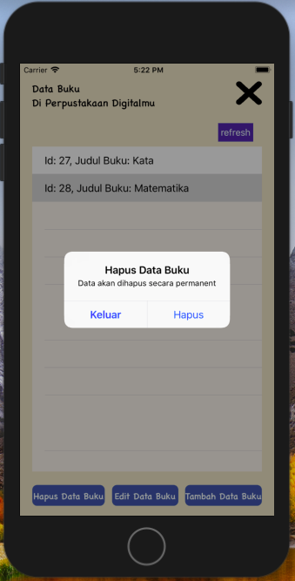

1. Implementasi

Selama tahap ini, Desain perangkat lunak disadari sebagai sebuah program lengkap atau unit program. Desain yang telah disetujui, diubah dalam bentuk kode-kode program. Tahap ini, kode-kode program yang dihasilkan masih pada tahap modul-modul. Diakhir tahap ini, tiap modul di testing tanpa diintegrasikan.

1. Testing dan Evaluasi

Seluruh unit yang dikembangkan dalam tahap implementasi diintegrasikan ke dalam sistem setelah pengujian yang dilakukan masing-masing unit. Setelah integrasi seluruh sistem diuji untuk mengecek setiap kegagalan maupun kesalahan.

Blackbox Testing

|  |  |  |  |  |
| --- | --- | --- | --- | --- |
| No. | Nama Testing | Deskripsi | Step | Hasil yang diharapakan |
| 1. | Tombol button daftar | Menambahkan data user kedalam table users di sqlite database | 1.memasukkan nama dan katasandi  2.menekan tombol daftar | Data dapat ditambah |
| 2. | Tombol button login | Memvalidasi inputan user dari table di database | 1.memasukkan nama dan katasandi  2.menekan tombol login | Validasi berhasil |
| 3. | Tombol button tambah data buku | Menambahkan data buku kedalam table buku di sqlite database | 1.memasukkan data buku  2.menekan tombol tambah | Data dapat ditambahkan |
| 4. | Tombol button edit data buku | Mengedit data buku di dalam table buku di sqlite database | 1.memilih data buku yang ingin diedit  2.menekan tombol edit  3.mengganti data form yang ingin diedit  4.menekan tombol edit didalam form | Data dapat diedit |
| 5. | Tombol button hapus | Menghapus data buku dari table dan dari table di database | 1.memilih data buku yang ingin dihapus  2.menekan tombol hapus  3.menekan tombol oke di dialog | Data dapat dihapus |

1. Maintenance Program

Tahap akhir dalam model waterfall. Perangkat lunak yang sudah jadi, dijalankan serta dilakukan pemeliharaan. Pemeliharaan termasuk dalam memperbaiki kesalahan yang tidak ditemukan pada langkah sebelumnya. Perbaikan implementasi unit sistem dan peningkatan jasa sistem sebagai kebutuhan baru.

* 1. Penjadwalan Project

|  |  |  |  |  |  |  |  |  |  |  |  |  |  |
| --- | --- | --- | --- | --- | --- | --- | --- | --- | --- | --- | --- | --- | --- |
| No. | Aktifitas | Oktober | | | | November | | | | Desember | | | |
| 1. | Analisa Proyek | 1 | 2 | 3 | 4 | 1 | 2 | 3 | 4 | 1 | 2 | 3 | 4 |
|  | Penentuan tema |  |  |  |  |  |  |  |  |  |  |  |  |
|  | Analisis kebutuhan |  |  |  |  |  |  |  |  |  |  |  |  |
|  | Penjadwalan Kegiatan |  |  |  |  |  |  |  |  |  |  |  |  |
| 2. | Desain Aplikasi |  |  |  |  |  |  |  |  |  |  |  |  |
|  | Perancangan desain |  |  |  |  |  |  |  |  |  |  |  |  |
|  | Desain tampilan |  |  |  |  |  |  |  |  |  |  |  |  |
|  | Desain sistem |  |  |  |  |  |  |  |  |  |  |  |  |
| 3. | Pembuatan Aplikasi |  |  |  |  |  |  |  |  |  |  |  |  |
|  | Analisis data dan system |  |  |  |  |  |  |  |  |  |  |  |  |
|  | Pemodelan alur |  |  |  |  |  |  |  |  |  |  |  |  |
|  | Penyusunan system database |  |  |  |  |  |  |  |  |  |  |  |  |
|  | Pembuatan source code |  |  |  |  |  |  |  |  |  |  |  |  |
|  | Review dan perbaikan |  |  |  |  |  |  |  |  |  |  |  |  |
| 4. | Pengawasan |  |  |  |  |  |  |  |  |  |  |  |  |
|  | Mengawasi dan mengatur jalannya pembuatan proyek |  |  |  |  |  |  |  |  |  |  |  |  |
| 5. | Penutupan Proyek |  |  |  |  |  |  |  |  |  |  |  |  |
|  | Penyusunan laporan akhir |  |  |  |  |  |  |  |  |  |  |  |  |
|  | Pengumpulan laporan |  |  |  |  |  |  |  |  |  |  |  |  |

1. **MENU DAN CARA PENGGUNAAN**
   1. **Struktur Aplikasi**

Aplikasi hanya dapat diakses oleh user, dimana user dapat melakukan tambah data buku, edit data buku, dan hapus data buku. Sehingga user dalam aplikasi ini dapat mengatur dan mengelola data – data di dalamnya dengan cara login terlebih dahulu.

* + 1. **Use-Case diagram**

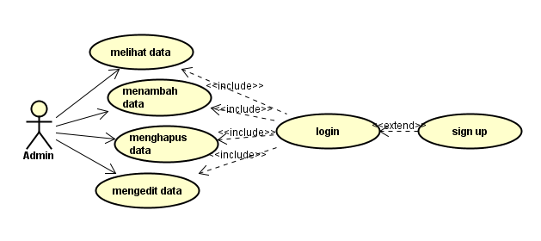

Hal yang dapat dilakukan admin adalah melihat buku, menambah data, menghapus data, dan mengedit data. Namun, sebelum admin bisa melakukan tugas tersebut terdapat include yang mengharuskan admin untuk login terlebih dahulu. Include sendiri memiliki pengertian sebuah perlakuan yang harus terpenhi agar sebuah event dapat terjadi, dimana pada kondisi ini sebuah use case adalah bagian dari use case lainnya.

* + 1. **Flowchart**

1. **Flowchart daftar**

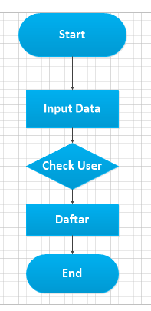

|  |
| --- |
| 1. **Flowchart login** |
| **D:\Kuliah\IOS\UTS\Flowchart Login.png** |

|  |
| --- |
| 1. **Flowchart tambah data** |
| **D:\Kuliah\IOS\UTS\Flowchart Add.png** |

|  |
| --- |
| 1. **Flowchart edit data** |
| **D:\Kuliah\IOS\UTS\Flowchart udpate.png** |

|  |
| --- |
| 1. **Flowchart delete** |
| **D:\Kuliah\IOS\UTS\Flowchart delete.png** |

* + 1. **Class Diagram**

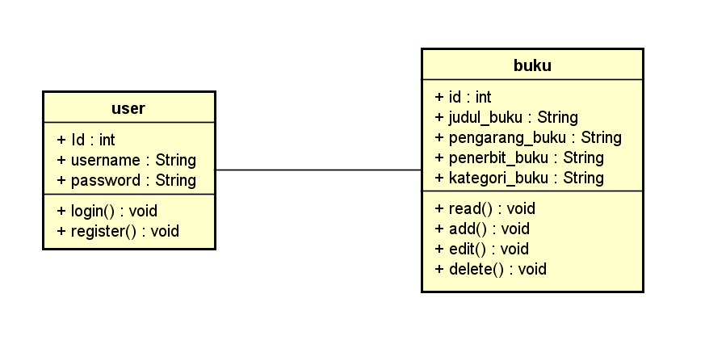

* + 1. **Menu Aplikasi**

1. Menu daftar

Merupakan halaman untuk signup seseorang yang belum terdaftar.

1. Menu login

Merupakan halaman awal dengan memasukkan username dan password untuk masuk kedalam kelola aplikasi.

1. Menu utama

Merupakan halaman yang tampil setelah melakukan login dengan benar. Halaman ini berisi tampilan table data buku buku yang dapat dikelola oleh user.

1. Menu tambah data

Merupakan halaman tambah data yang berisi form data buku yang dapat diisi dan ditambahkan oleh user sesuai data buku yang dimiliki oleh user itu sendiri.

1. Menu edit data

Merupakan halaman edit data yang tampilan form nya otomatis terisi ketika user memilih satu record di table halaman menu utama.

* 1. **Penggunaan**

Pada bagian ini akan dijelaskan mengenai tata cara menggunakan aplikasi.

1. Halaman home

Pada saat membuka aplikasi, maka pertama kali akan muncul halaman home. Terdapat pilihan masuk atau daftar. Jika telah terdaftar langsung saja klik tombol masuk. Namun jika belum terdaftar bisa daftar dahulu dengan klik tombol Daftar.

1. Halaman daftar

Halaman ini merupakan halaman untuk seseorang yang ingin mendaftar, dan mengharuskan untuk input email, nama, dan kata sandi.

1. Halaman login

Halaman login merupakan tampilan saat user ingin membuka aplikasi dan mengharuskan untuk login terlebih dahulu sebelum ia dapat melihat, mengubah, menambah, dan menghapus data atau informasi yang terdapat pada aplikasi.

1. Halaman menu utama

Setelah user berhasil login dengan memasukkan username dan password dengan benar, maka user akan masuk ke menu utama.

Setelah melakukan login, user akan masuk pada halaman menu utama, yang dimana terdapat informasi siapa yang login dan terdapat kategori buku serta jumlah buku berdasarkan kategorinya. Selain itu, ada button tambah buku yang akan mengarahkan user ke halaman data buku dimana nanti user bisa tambah buku, edit buku, dan hapus buku.

1. Halaman data buku

Di halaman ini terdapat table yang menunjukkan id dan judul buku yang telah di input. Selain itu terdapat fitur tambah buku, edit buku, dan hapus buku.

5.1) Fitur tambah buku

Fitur ini akan muncul ketika user klik button tambah buku. Dimana nanti user memasukkan ESBN, judul, pengarang , penerbit, dan kategori buku.

5.2) Fitur Edit buku

Ketika di klik salah satu row di table dan klik tombol edit maka akan muncul tampilan alert dialog seperti di bawah ini :

5.3) Fitur Hapus data

Ketika salah satu table di klik kemudian user klik button hapus data buku maka akan muncul alert dialog konfirmasi, setelah klik hapus maka data akan terhapus setelah user klik refresh.

1. Fitur “Keluar”

Jika user ingin logout akun maka tinggal memilih button “keluar” di halaman menu utama.